Здравствуйте, дорогие читатели!
Сегодня вышел наш первый номер газеты «Школьные новости».
Школьная жизнь очень интересна и разнообразна, поэтому мы, коллектив пресс центра «Школьная жизнь» решили, что в нашей школе нужно создать свою газету. В ней мы хотим писать о том, что происходит в нашей школе. Ведь здесь мы не только учимся, но и участвуем в различных конкурсах, ездим на соревнования, проводим праздники. Школа – это вся наша жизнь.
Хочется надеяться, что наш первый номер Вам понравится!

с 17 по 30 января 2017г., в спортивном зале МБОУ СОШ № 7 г. Невинномысска были проведены соревнования

«…Физическое воспитание – это то, что обеспечивает здоровье и доставляет радость».
Крэттен

Спорт, представляющий главный источник силы и здоровья, развивает смелость, решительность, прививает чувство коллективизма, дисциплины, а главное – волю к достижению цели.

28.01.2017г. в школе проведены соревнования «Весёлые старты» среди учащихся 1-4 – х классов. Программа соревнований была довольно насыщенной. Первым заданием было представление команд. Оно было задорным и рифмованным. Командам были предложены занимательные, иногда очень непростые конкурсы с бегом, прыжками, ползанием и кувырками, где нужно было проявить меткость и сообразительность, а также свои спортивные, умственные способности и навыки. Все этапы этого увлекательного соревнования проходили в напряженной борьбе. Болельщики и зрители следили за ходом событий и очень переживали. Спортивный задор и желание добиться победы для своей команды захватывали соревнующихся настолько, что они не замечали происходящего вокруг. Все старались изо всех сил прийти к финишу первыми. Соревнования стали настоящим праздником спорта, здоровья и юности! Участвуя в «Веселых стартах», ребята почувствовали себя большой единой семьей! Все команды были награждены Почетными грамотами, отличным зарядом бодрости и получили море положительных эмоций. Мы поздравляем команды победителей соревнований с прекрасным результатом и желаем дальнейших успехов в спорте!

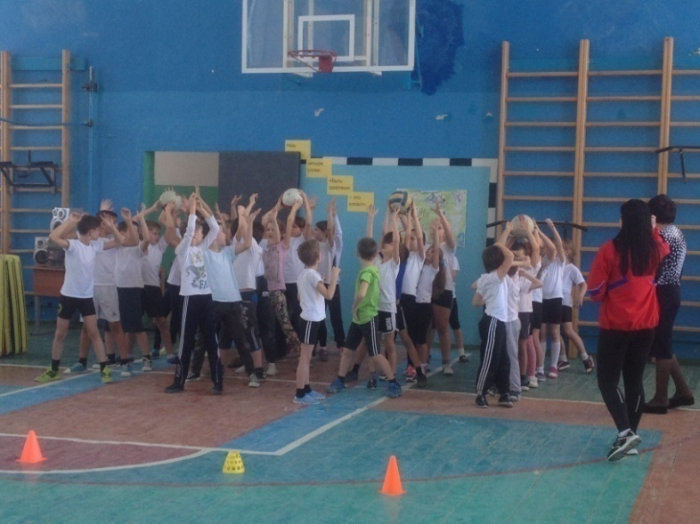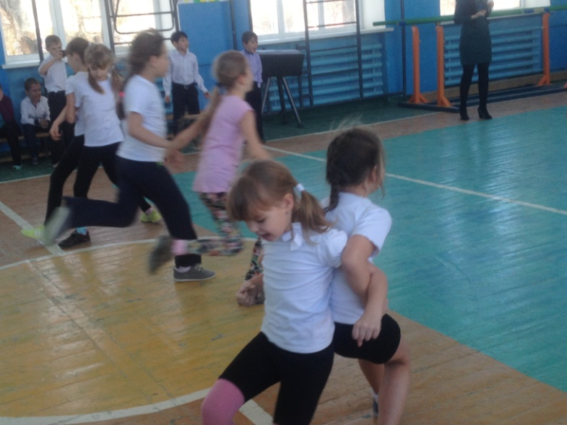

По результатам соревнований:
I место–4 класс II место–3 класс
III место-2 класс IV место-1 класс
Так держать!!!

Для учащихся 5-9 классов в нашей школе проведены соревнования по мини – футболу
Футбольные игры открыли команды учащихся 5-7 классов и проходили в спортивном зале школы по следующему графику:
5-6 классы 23.01.2017г. ;
6-7 классы 24.01.2017г.;
5-7 классы 25.01.2017г.;
Ребята играли с большим желанием, азартом и энтузиазмом, многие из них впервые принимали участие в футбольном турнире. Классные руководители и учащиеся являлись зрителями футбольных баталий, поддерживали и очень эмоционально "болели" за свои команды.
Мини-футбол — командный вид спорта, и результат участия в соревнованиях есть итог коллективных усилий членов команды. Все футболисты были подготовлены к соревновательной борьбе и показали бойцовские качества. Каждая игра была волнующая, ребята старались не допускать ошибок, применяя мощные и точные передачи, обманные ходы.
Команды учащихся 5 – 7 классов были награждены грамотами и показали следующие результаты:
I место – 6 класс IIместо – 7 класс III место – 5 класс
Желаем ребятам успеха и спортивной удачи!
Продолжили соревнования по мини – футболу команды 8-9 классов.
Турнир начался с торжественного построения. Игра была не менее напряженной но, тем не менее футболисты 8 класса в нелегкой борьбе не уступили «Пальму» первенства команде 9 класса.
В результате обе команды сыграли в ничью и поделили I почётное место
Команды-участницы были награждены грамотами.
Лучшими бомбардирами всего турнира были признаны: Иващенко Илья , Ененко Роман, Фёдоров Сергей, Гальцев Владимир.
Участникам соревнований желаем крепкого здоровья, бодрости, настойчивости в достижении поставленных целей и новых спортивных побед.

